ｽﾍﾟｸﾄﾙﾗﾍﾞﾙ: ｽﾍﾟｸﾄﾙ 1

ﾗｲﾌﾞﾀｲﾑ 120.0 s

収集ｼﾞｵﾒﾄﾘ[度] :

試料傾斜角 = 0.0

方位角 = 0.0

ｴﾚﾍﾞｰｼｮﾝ = 30.0

加速電圧 = 10.00 kV

ｽﾍﾟｸﾄﾙ全ｶｳﾝﾄ数 = 222412

|  |  |  |  |
| --- | --- | --- | --- |
| ｻﾝﾌﾟﾙﾃﾞｰﾀ : | ｴﾈﾙｷﾞｰ[eV] | 分解能[eV] | ｶｳﾝﾄ数 |
| ｽﾄﾛｰﾌﾞ : | 3.8 | 51.83 | 1195015 |
|  |  |  |  |

定量最適化がおこなわれていません

ｽﾍﾟｸﾄﾙ処理 :

省略されたﾋﾟｰｸはありません

処理ｵﾌﾟｼｮﾝ : 酸素 ｽﾄｲｷｵﾒﾄﾘ (ﾉｰﾏﾗｲｽﾞ)

繰り返し回数 = 2

ｽﾀﾝﾀﾞｰﾄﾞ :

Na Albite 1999/06/01

Mg MgO 1999/06/01

Al Al2O3 1999/06/01

Si SiO2 1999/06/01

P GaP 1999/06/01

S FeS2 1999/06/01

K MAD-10 Feldspar 1999/06/01

Ca Wollastonite 1999/06/01

Cr Cr 1999/06/01

Mn Mn 1999/06/01

Fe Fe 1999/06/01

Ni Ni 1999/06/01

|  |  |  |  |  |  |
| --- | --- | --- | --- | --- | --- |
| 元素 | 質量濃度 | 原子数 | 化合物 | 化学式 |  |
|  | [%] | 濃度[%] | 濃度[%] |  |  |
| Na K | 0.14 | 0.13 | 0.19 | Na2O |  |
| Mg K | 0.54 | 0.46 | 0.89 | MgO |  |
| Al K | 82.23 | 63.36 | 155.37 | Al2O3 |  |
| Si K | -0.08 | -0.06 | -0.17 | SiO2 |  |
| P K | -13.21 | -8.87 | -30.27 | P2O5 |  |
| S K | -11.48 | -7.44 | -28.67 | SO3 |  |
| K K | 0.05 | 0.03 | 0.06 | K2O |  |
| Ca K | -0.10 | -0.05 | -0.15 | CaO |  |
| Cr K | -0.06 | -0.02 | -0.08 | Cr2O3 |  |
| Mn K | 1.38 | 0.52 | 1.78 | MnO |  |
| Fe K | -0.73 | -0.27 | -0.94 | FeO |  |
| Ni K | 1.56 | 0.55 | 1.98 | NiO |  |
| O | 39.77 | 51.67 |  |  |  |
| ﾄｰﾀﾙ | 100.00 |  |  |  |  |

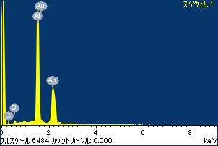

ﾌﾟﾛｼﾞｪｸﾄ : ﾌﾟﾛｼﾞｪｸﾄ 1

ｵｰﾅｰ : Administrator

領域 分析領域 8

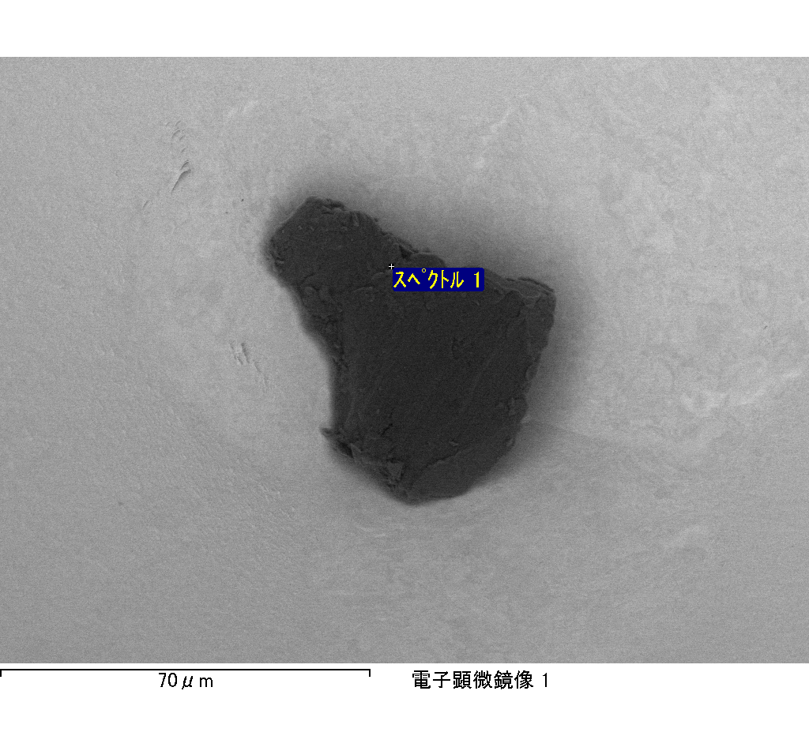

ｽﾍﾟｸﾄﾙﾗﾍﾞﾙ: ｽﾍﾟｸﾄﾙ 2

ﾗｲﾌﾞﾀｲﾑ 120.0 s

収集ｼﾞｵﾒﾄﾘ[度] :

試料傾斜角 = 0.0

方位角 = 0.0

ｴﾚﾍﾞｰｼｮﾝ = 30.0

加速電圧 = 10.00 kV

ｽﾍﾟｸﾄﾙ全ｶｳﾝﾄ数 = 221391

|  |  |  |  |
| --- | --- | --- | --- |
| ｻﾝﾌﾟﾙﾃﾞｰﾀ : | ｴﾈﾙｷﾞｰ[eV] | 分解能[eV] | ｶｳﾝﾄ数 |
| ｽﾄﾛｰﾌﾞ : | 3.8 | 51.88 | 1194687 |
|  |  |  |  |

定量最適化がおこなわれていません

ｽﾍﾟｸﾄﾙ処理 :

省略されたﾋﾟｰｸはありません

処理ｵﾌﾟｼｮﾝ : 酸素 ｽﾄｲｷｵﾒﾄﾘ (ﾉｰﾏﾗｲｽﾞ)

繰り返し回数 = 2

ｽﾀﾝﾀﾞｰﾄﾞ :

Na Albite 1999/06/01

Mg MgO 1999/06/01

Al Al2O3 1999/06/01

Si SiO2 1999/06/01

P GaP 1999/06/01

S FeS2 1999/06/01

K MAD-10 Feldspar 1999/06/01

Ca Wollastonite 1999/06/01

Cr Cr 1999/06/01

Mn Mn 1999/06/01

Fe Fe 1999/06/01

Ni Ni 1999/06/01

|  |  |  |  |  |  |
| --- | --- | --- | --- | --- | --- |
| 元素 | 質量濃度 | 原子数 | 化合物 | 化学式 |  |
|  | [%] | 濃度[%] | 濃度[%] |  |  |
| Na K | -0.19 | -0.17 | -0.26 | Na2O |  |
| Mg K | 0.84 | 0.71 | 1.39 | MgO |  |
| Al K | 79.63 | 61.00 | 150.45 | Al2O3 |  |
| Si K | 0.10 | 0.07 | 0.21 | SiO2 |  |
| P K | -12.23 | -8.16 | -28.02 | P2O5 |  |
| S K | -10.19 | -6.57 | -25.43 | SO3 |  |
| K K | -0.09 | -0.05 | -0.11 | K2O |  |
| Ca K | -0.24 | -0.12 | -0.34 | CaO |  |
| Cr K | 0.24 | 0.09 | 0.34 | Cr2O3 |  |
| Mn K | 0.33 | 0.12 | 0.42 | MnO |  |
| Fe K | 1.60 | 0.59 | 2.05 | FeO |  |
| Ni K | -0.55 | -0.20 | -0.70 | NiO |  |
| O | 40.77 | 52.68 |  |  |  |
| ﾄｰﾀﾙ | 100.00 |  |  |  |  |

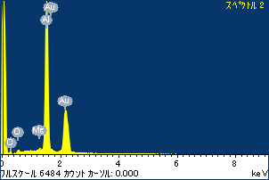

ﾌﾟﾛｼﾞｪｸﾄ : ﾌﾟﾛｼﾞｪｸﾄ 1

ｵｰﾅｰ : Administrator

領域 分析領域 8

